DESCOBRIMENTO DO BRASIL
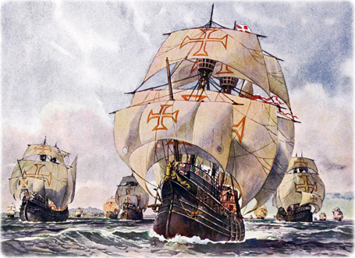
Ultimamente, diversos historiadores refutam a ideia de que o Brasil tenha sido descoberto em 1500 pela esquadra liderada por Pedro Álvares Cabral. Essa revisão sobre o fato usualmente se sustenta no momento em que se destaca o grau de desenvolvimento tecnológico, o controle de informações realizado pelo governo português e a preocupação em se revisar os limites coloniais com a assinatura do Tratado de Tordesilhas.
Para compreendermos melhor essa questão é necessário que observemos alguns episódios anteriores ao anúncio das terras brasileiras. No início de 1500, a Coroa Portuguesa enviou uma expedição que deveria buscar mais um precioso carregamento de especiarias vindo de Calicute, Índia. Essa nova empreitada marítima seria liderada pelo experimente navegador Pedro Álvares Cabral e contaria com a presença do cosmógrafo Duarte Pacheco Pereira.
De acordo com alguns especialistas, Pacheco teria participado de uma expedição secreta que, em 1498, teria constatado a existência das terras brasileiras. Antes da partida, o rei Dom Manuel II organizou uma grande festividade para celebrar a ida dos bravos navegadores que se lançariam às águas do Oceano Atlântico. Depois de celebrar a partida, os navegadores se afastaram da costa africana, contrariando a tradicional rota de circunavegação daquele continente.
A ação tomada nunca teve uma clara explicação, mas se tratando de uma esquadra composta por experientes navegadores, seria no mínimo estranho se lançarem a um tipo de empreitada ausente de qualquer outra segurança. Além disso, devemos salientar que as rotas utilizadas para a navegação eram de extremo sigilo, pois garantiam a supremacia e os interesses comerciais de uma determinada nação. Dessa forma, a ideia do encontro acidental perde ainda mais força.
Os relatos dessa viagem de Cabral pelo Oceano Atlântico não fazem menção a nenhum tipo de grande dificuldade ou imprevisto. No dia 22 de março os navegadores passaram pela Ilha de Cabo Verde e, logo depois, rumaram para o oeste ao encontro do “mar longo”, nome costumeiramente dado ao Oceano Atlântico. Após um mês de viagem e aproximadamente 3600 quilômetros percorridos, os tripulantes da expedição cabralina encontraram os primeiros sinais de terra.
No dia 22 de abril de 1500, no oitavo dia da páscoa cristã, os tripulantes tiveram um primeiro contato visual com um elevado que logo ganhou o nome de Monte Pascoal. Nos relatos de Pero Vaz de Caminha, um dos integrantes da viagem, esse nome é refutado quando o “biógrafo da viagem” afirma que a região ganhou o nome de Vera Cruz. Ao longo desse mesmo relato não existe nenhuma menção sobre um possível encantamento com a “nova” descoberta.
Os navios decidiram primeiramente aportarem nas margens do Rio Frade, de onde enviaram um tradutor judeu chamado Gaspar Gama para entrar em contato com os nativos. Depois de um primeiro contato com os índios, a esquadra decidiu aportar em uma região mais segura, onde hoje se localiza o município baiano de Santa Cruz Cabrália. Em terra firme, os colonizadores lusitanos organizaram uma missa pascoal dirigida pelo Frei Henrique de Coimbra.
A celebração, que oficializou a descoberta e novas terras, cingiu a conquista material da Coroa Portuguesa e abriu caminho para mais espaço de conversão religiosa para a Igreja. Em um primeiro momento a terra ganhou o nome de Vera Cruz, mas logo foi substituído por Terra de Santa Cruz. Em uma última modificação do nome das novas terras, os colonizadores lusitanos decidiram nomeá-la como “Brasil” em face da grande disponibilidade de pau-brasil na região.
No dia 2 de maio de 1500, Pedro Álvares Cabral desmembrou a sua esquadra e partiu para as Índias. Gaspar de Lemos recebeu ordens para que retornasse para Portugal portando as notícias contidas no relato de Pero Vaz de Caminha. Neste documento, havia informações gerais sobre a região explorada e algumas prospecções sobre o potencial econômico local. No entanto, somente três décadas mais tarde, os portugueses iniciaram as atividades regulares de colonização no Brasil.
